เลขที่รายงาน 683581 | เลขที่ตัวอย่าง D25 – 4901 | หน้าที่ 2 ของ 2 หน้า
วันที่รับตัวอย่าง 24/09/2568 | วันที่เริ่มทดสอบ 25/09/2568 | วันที่ตอบผล 25/09/2568
ผลการตรวจ : ผลการตรวจทางห้องปฏิบัติการอณูชีววิทยาได้ผลดังนี้.-
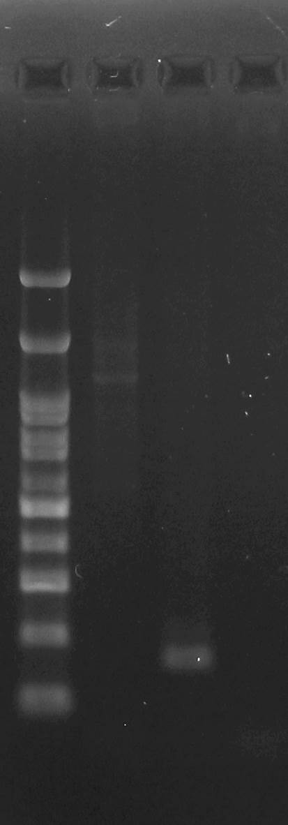 L 1 2 3

Description
Lane L is Molecular weight marker ladder.
Lane No.1 is your sample (Aldo), without compatible band of PCR product was presented.
Lane No.2 is DNA band of FeLV positive control at 166 bp.
Lane No.3 is negative control which is no evidence of contamination.
Result
The PCR detection of FeLV from submitted specimen revealed result below:

Sample | Result
Aldo | Negative

อนุมัติผลโดย


( รองศาสตราจารย์ ดร. นายสัตวแพทย์ สุรชัย พิกุลแก้ว )
รักษาการผู้อำนวยการศูนย์เวชศาสตร์ชันสูตรและนวัตกรรมด้านสุขภาพสัตว์

